教科版八年级下册《7.4重力》导学案

撰稿人：杨于才 胡思国 审稿人：冯 德
教师寄语：大胆一点，积极一点，快乐一点，成功一点！
学习目标：目标明确，行为才有效！
1.知道重力的概念、符号表示、测量方法。
2.经历主动的实验探究过程，理解重力与质量的关系。
3.理解重力的大小、方向、作用点，并能应用G＝mg来计算重力的大小。
4.能用图示法表示某物体所受重力。
教学重难点：劲往这里使！
【重点】实验探究重力与质量的关系，重力大小的计算和重力方向的利用。
【难点】实验探究重力与质量的关系。
温馨提示：相信它会为你的学习、探究带来帮助！
1.地面附近的一切物体都要受到重力作用，所以在对地面附近的物体进行力学分析时首先考虑重力。
2.重力测量：物体所受重力也可以用弹簧测力计测量，把物体悬挂在弹簧测力计下端的挂钩上，当测力计和物体都静止时，弹簧测力计的示数就等于物体所受重力的大小。
3.重力方向：重力方向始终竖直向下，不是垂直向下。
4.在探究重力与质量的关系时，注意以下几点：第一弹簧调零、竖直悬挂；第二每次记录是在弹簧和钩码静止时才记录；第三测量完后，计算每次重力与质量的比值，从而总结重力与质量的关系。
课前热身：试一试，你一定行！
1.物体由于________________而产生的力叫做重力，重力用符号_____表示。[来源:学.科.网]
2.用弹簧测力计测重力时，弹簧的拉力______（是、不是）物体的重力。
3.重力的方向_____________，重力的方向与物体的位置和运动方向_______关。
4.____________________________叫做重心，重心_______（一定、不一定）在物体本身上，质地均匀外形规则的物体的重心在______________。
课堂探究：亮出你的观点，秀出你的个性，展示你的风采！
自主学习：相信自我，超越自我！
聚焦目标一：什么是重力？方向怎样？
问题1、教材图7-4-2中，说明什么？
问题2、教材图7-4-4中，说明什么？请你举一个生活中利用重力方向的例子。
合作研讨：互助合作，共同探究！
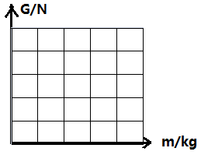
聚焦目标二：重力与质量的关系
探究1、重力与质量的关系：第一测量重力、计算的比并将数据填入教材P.14表格中；第二作出$\frac{G}{m}$的图像；第三根据测量结果与图像显示，你的结论___________________________________________。
即$\frac{G}{m}$＝g（定值），所以G＝mg。
探究2、认真学习教材P.14例题，你认为利用重力公式计算应该注意些什么问题？
巩固提升：试试你的身手，你最行！
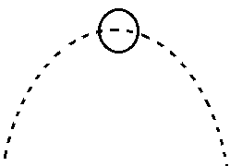
教材P.16“自我评价”1，3，4题。
必做题：加油，胜利属于你！[来源:学科网]
1.一质量为0.6kg的篮球在空中从左到右运动路线如图所示，请作出篮球在该位置时所受重力的图示。
2.g＝9.8N/kg所表达的物理意义是：____________________________________。
3.小民上体育课训练投掷铅球，他用力将铅球投掷出去后，若不计空气阻力，铅球在飞行过程中受到的力有（ ）
A.手的推力 B.重力 C.手的推力和重力 D.不受力[来源:Z_xx_k.Com]
4.物体在月球表面受到的引力约等于在地球表面受到的引力的六分之一，在地球上重660N的人，在月球上他的体重为_______N，质量是_______㎏（g取10N/㎏）。
选做题：恭喜你，闯到了最后一关！
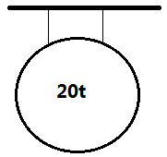
5.有一辆货车总重为1.4×10⁵N，到达一座桥的桥头时，司机看到桥头有一块如图所示的警示牌，试通过计算说明该货车过桥是否安全。
学后记：记下今天的收获，累计明天的成就！

[来源:Z|xx|k.Com

